Мастер- класс для родителей
«Сенсорное развитие детей в домашних условиях»

В группе № 1 «Радуга» (раннего возраста) был проведен мастер-класс для родителей «Сенсорное развитие детей в домашних условиях» Его целью было помочь родителям с минимальными затратами сил и времени осуществлять целенаправленную работу по мелкой моторике и сенсорному развитию детей раннего возраста . Моя задача состояла в том, чтобы познакомить родителей с играми и упражнениями, направленными на развитие мелкой моторики руки, которые можно организовать в домашних условиях.
Дети больше всего на свете любят играть, поэтому я решила предложить родителям очень простые, но в то же время очень интересные и доступные игры, которые можно организовать с детьми прямо на кухне. Самое главное, что такие игры не требуют особой подготовки, а материалом для них послужит то , что легко найти в доме каждой хозяйки.
Родители с огромным энтузиазмом откликнулись на мое предложение, пришли большинство.
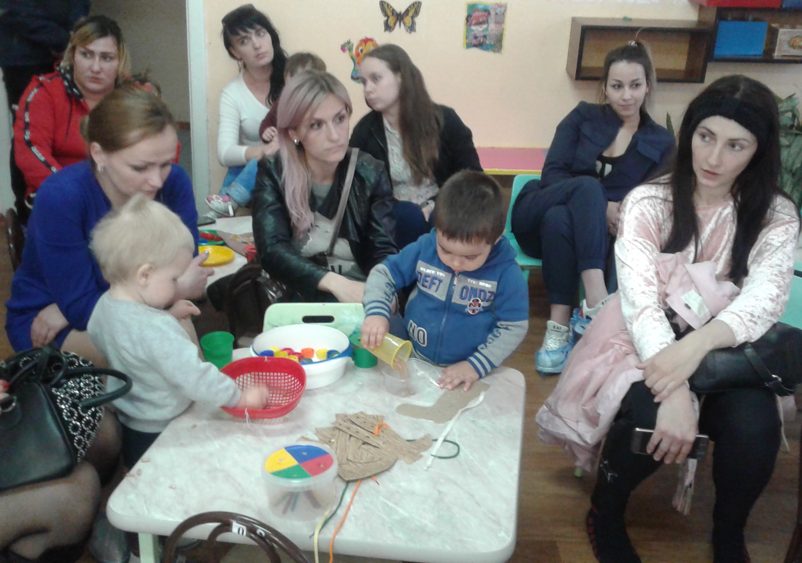
Были показаны и проведены следующие игры с родителями:
1.Игра « Мозаика из пробок »
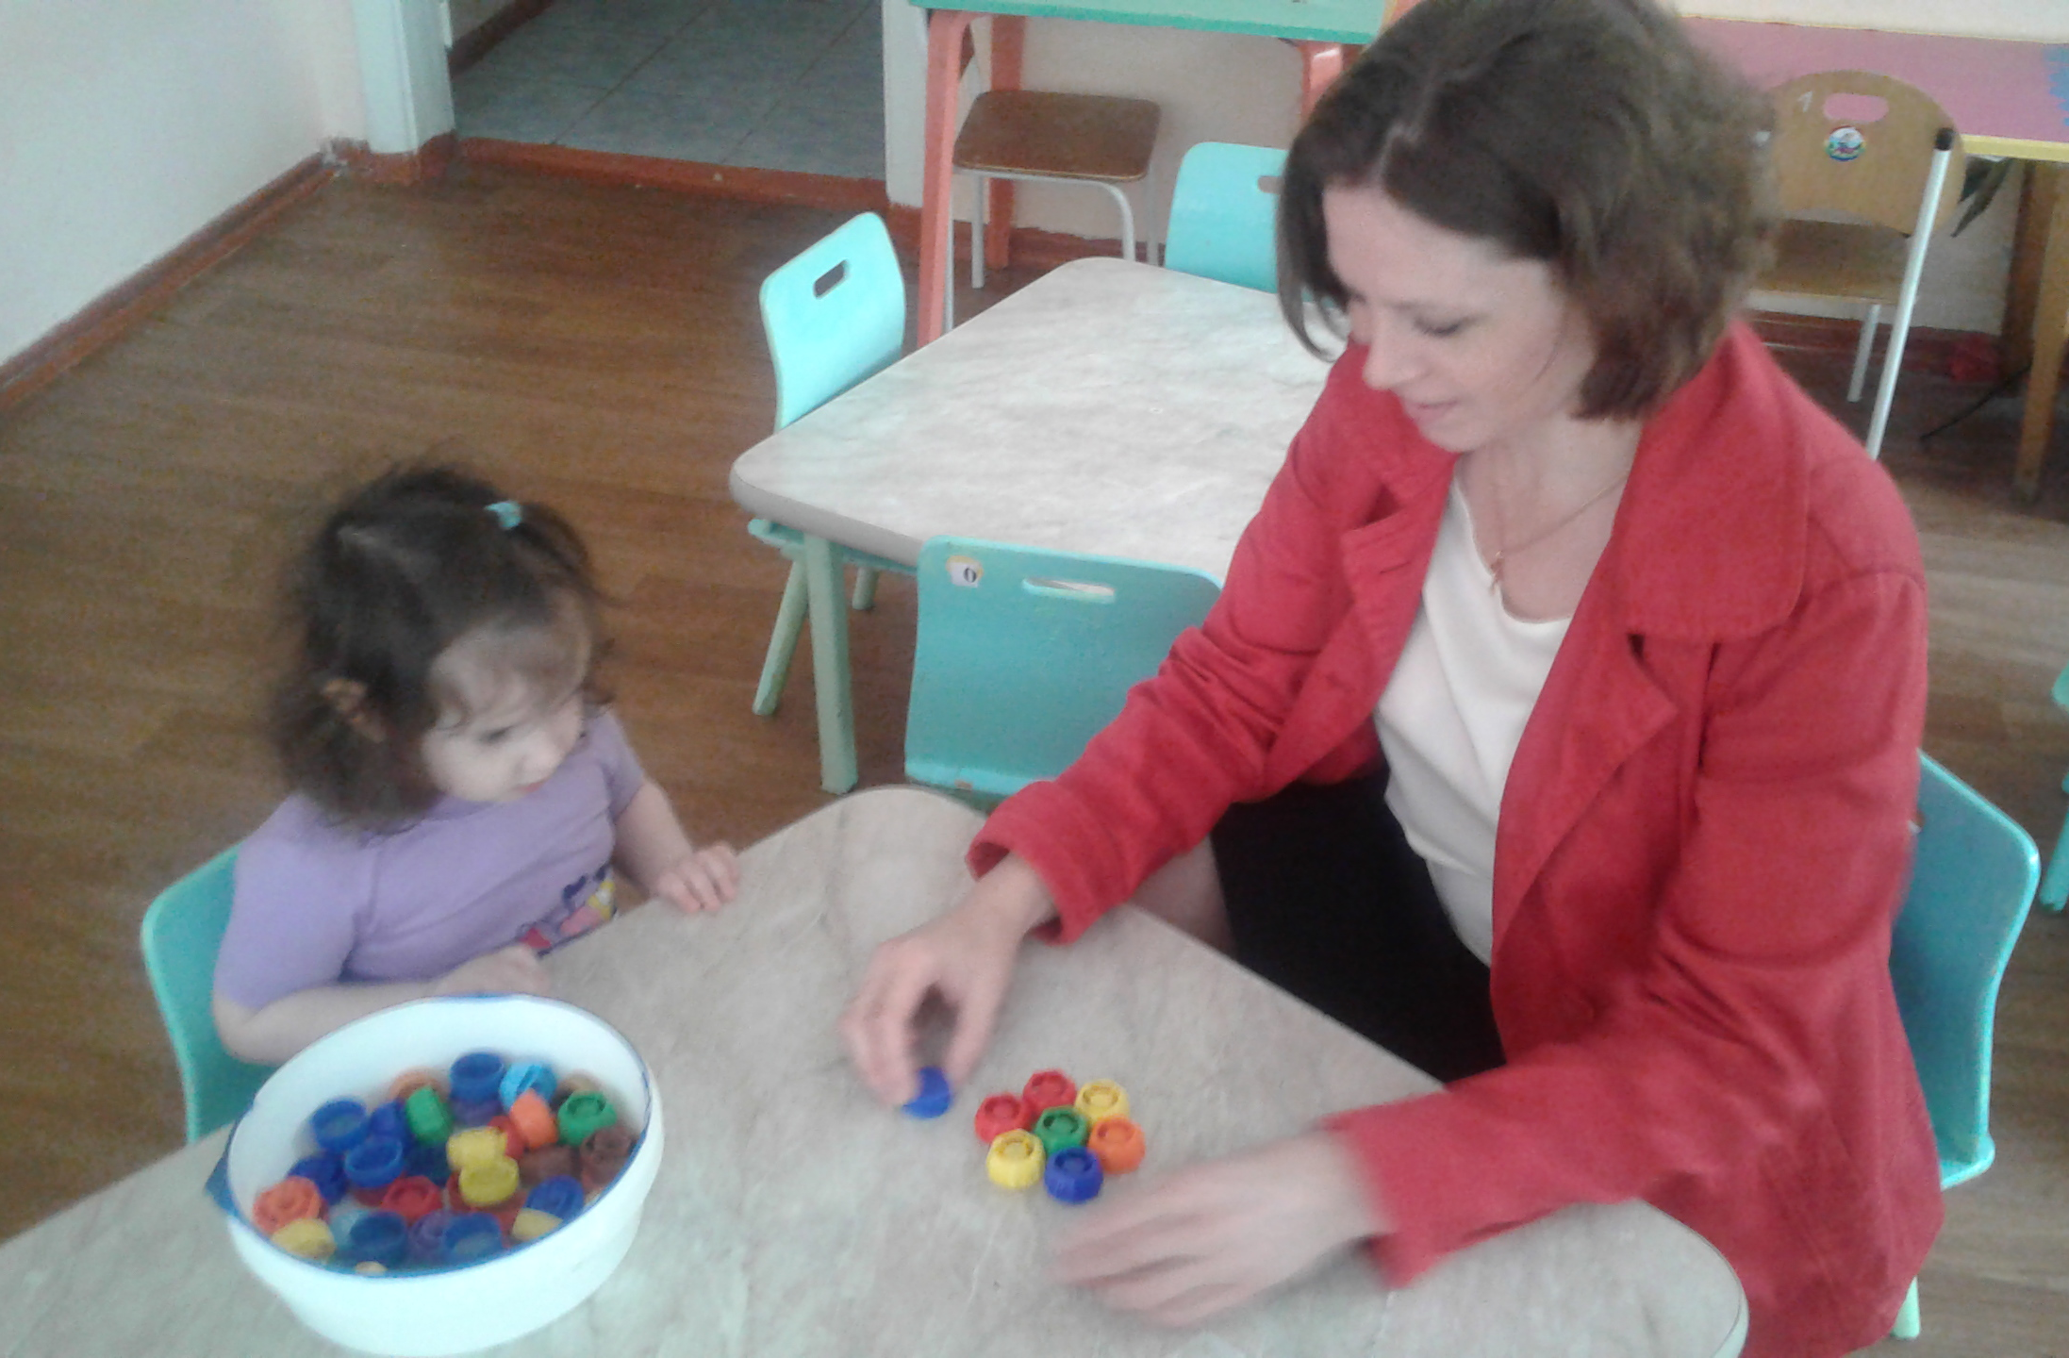
Мамочка во власти процесса…полна идей и интереса!

2. Игра «Шагаем в пробках».
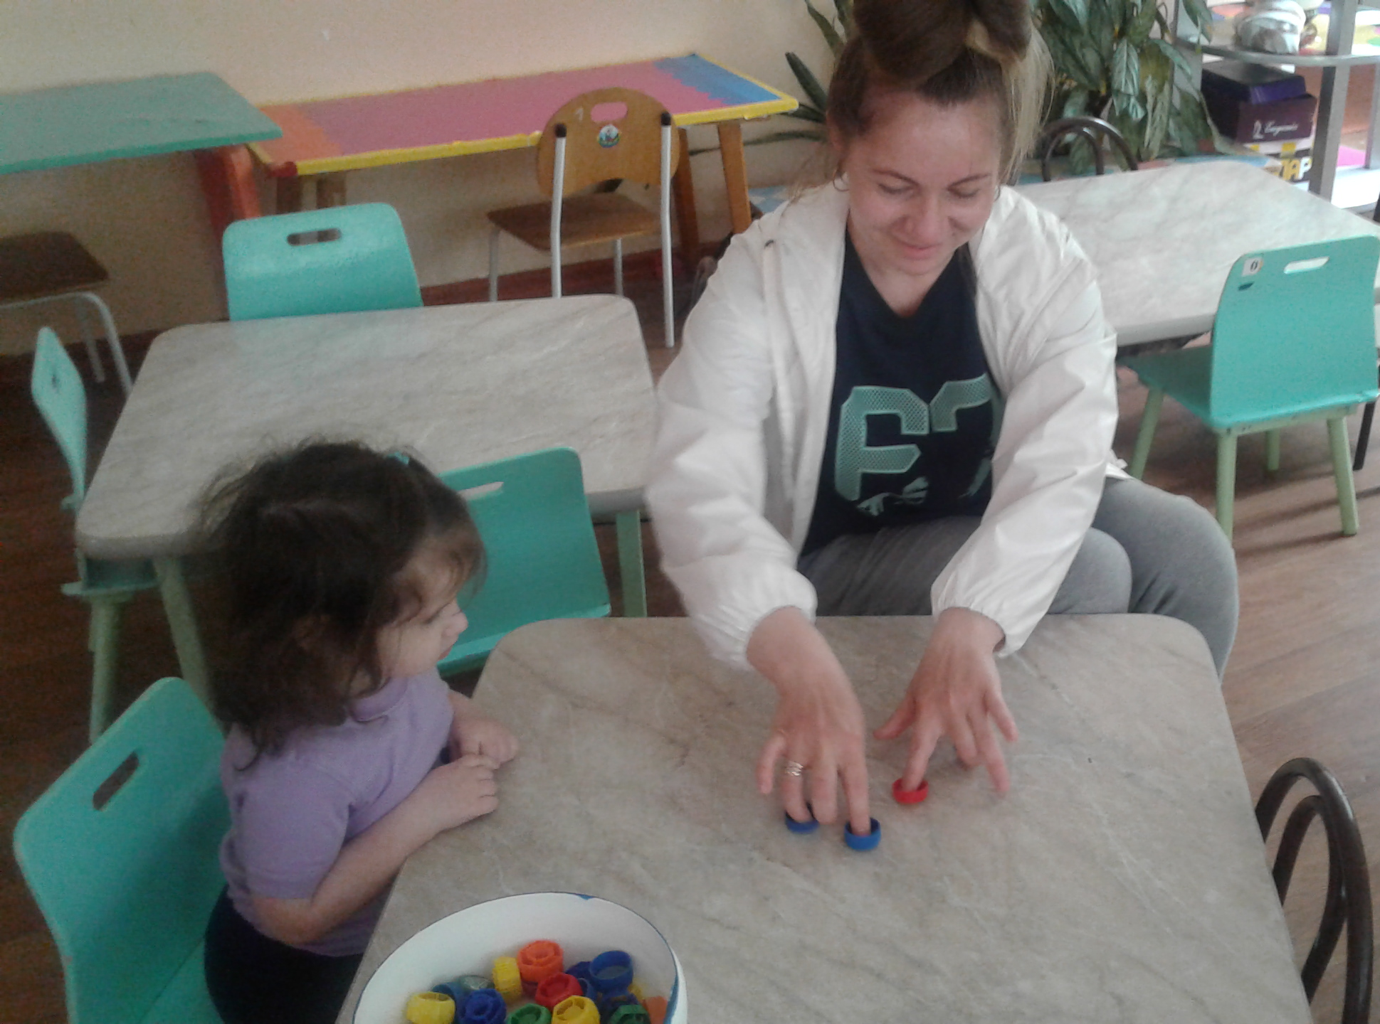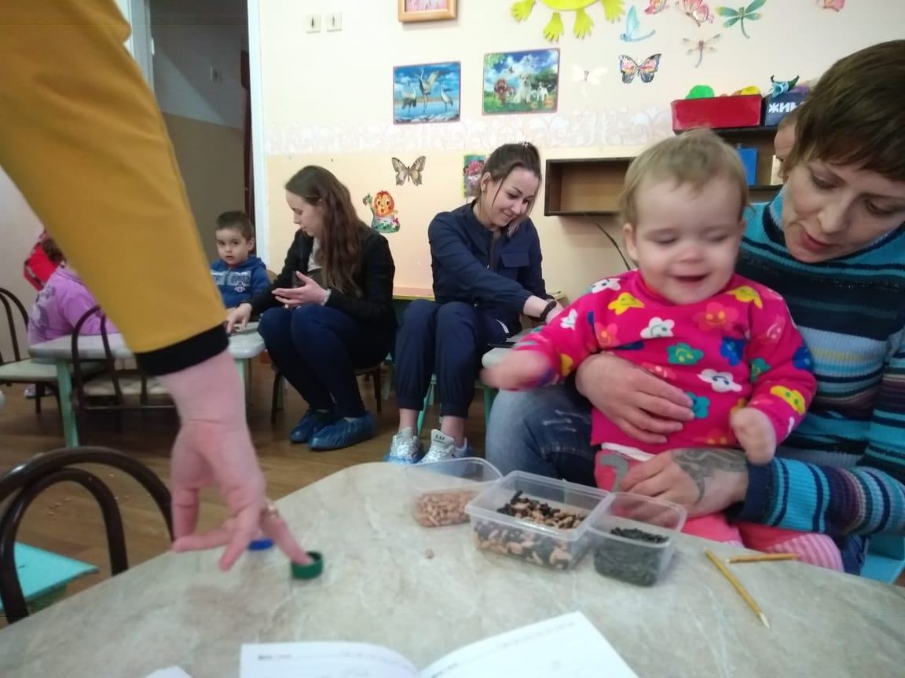
Топ...топ… не легки в пробках первые шаги!

3. Игры с крупами.
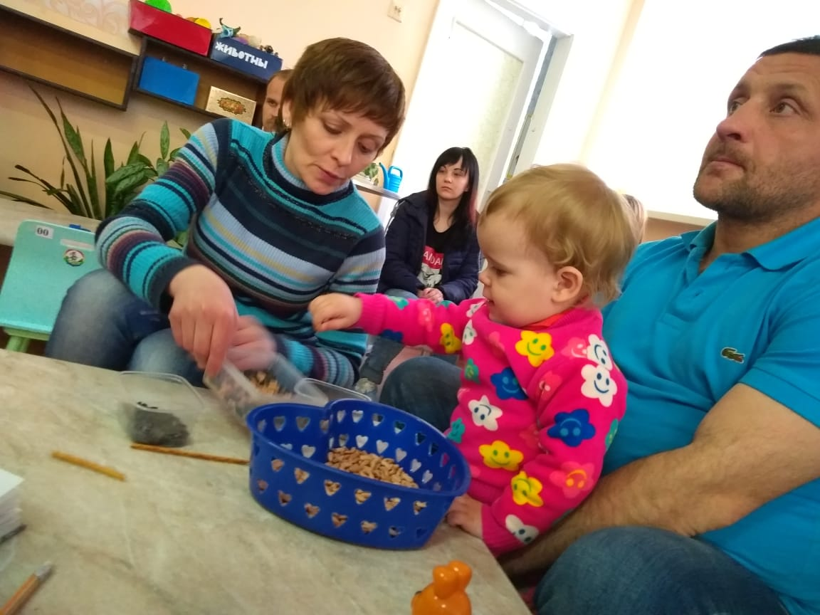
Я месила с мамой тесто, где ж сюрприз мой интересно?!

В ходе мероприятия были использованы игры, сделанные своими руками и приобретенная в магазине пластмассовая посуда. Все очень просто.
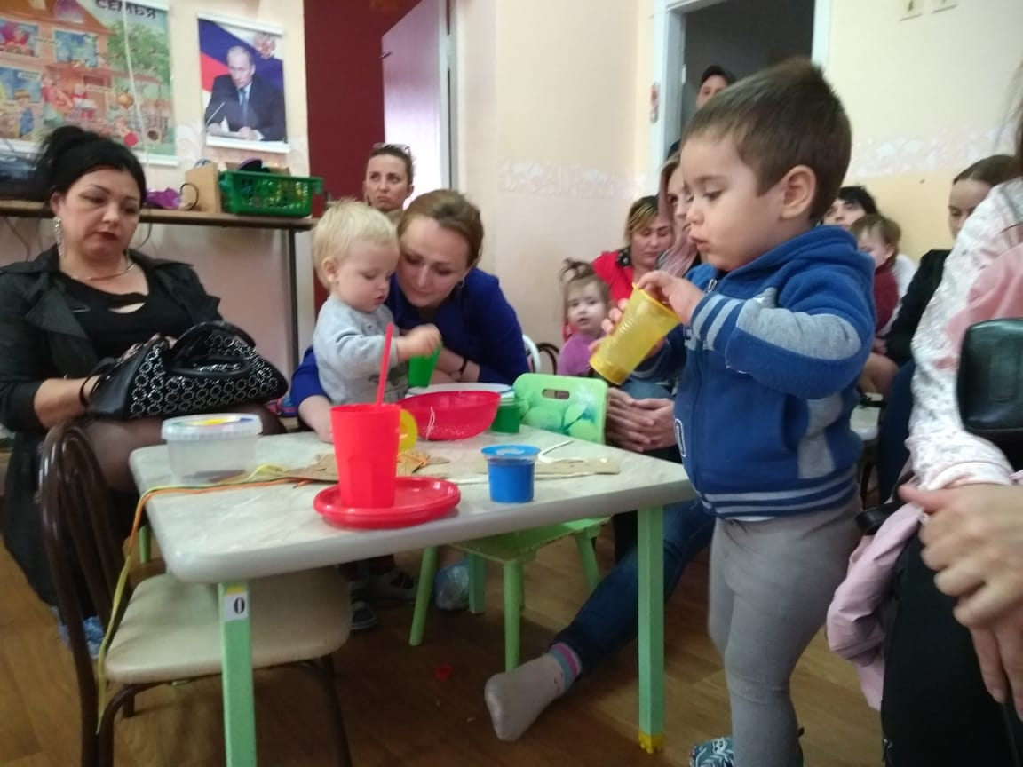
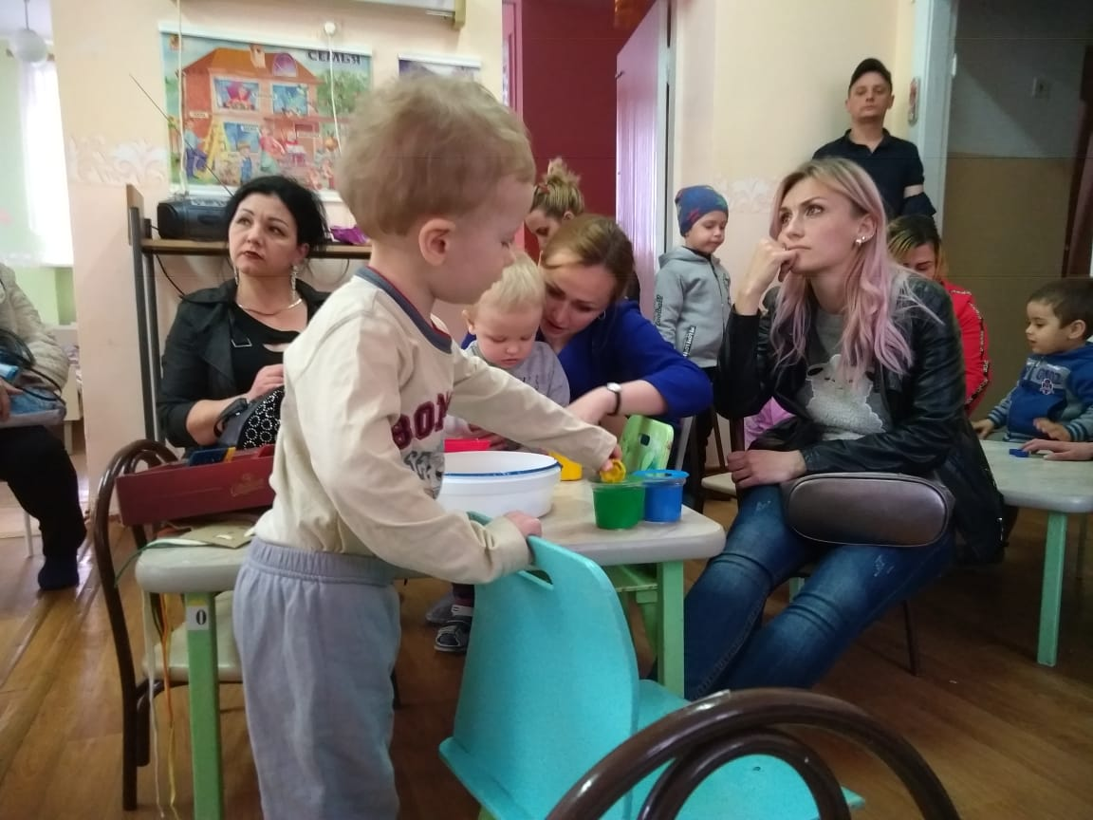

Родители внимательно слушали и с огромным интересом играли вместе с детьми.
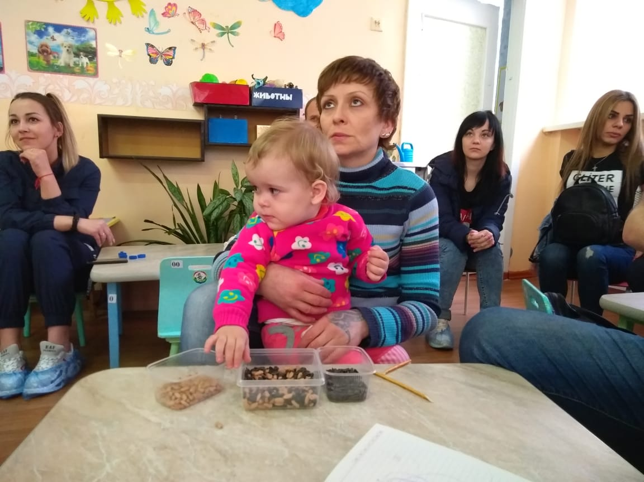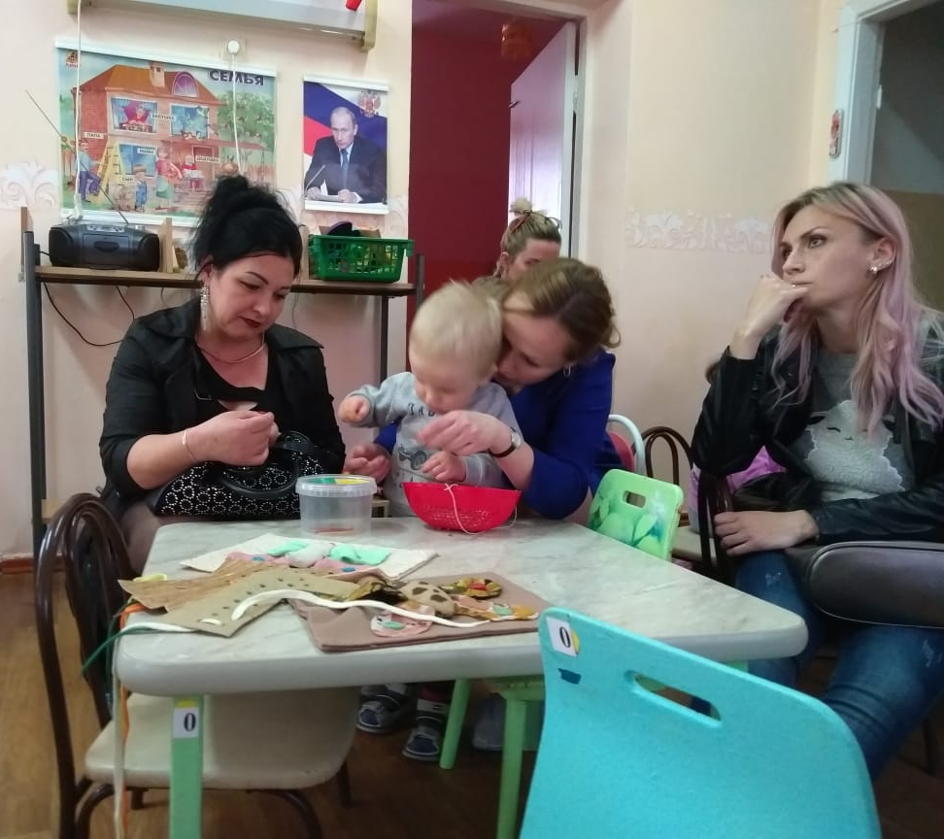

Участие в совместном игровом процесс - это отличный способ для установления связи между родителями, их детьми и воспитателем.
Статью подготовила:
Нестеренко И.Г., воспитатель

